- Тестовые вопросы на знание государственного языка

Российской Федерации – русского языка

1. Если сравнительные обороты с союзами будто, точно, словно всегда выделяются запятыми на письме, сколько запятых необходимо поставить в предложении?
2. В каком слове пишется НН?
3. В каком примере возможно только одно написание?
4. В каком слове Ъ не нужен?
5. Укажите, какой из предложенных вариантов наиболее точно передает значение выделенного слова.
6. В каком ряду все слова пишутся через дефис?
7. В каком слове пишется буква Я?
8. В каком предложении НЕ пишется слитно?
9. Укажите пример с ошибкой в образовании формы слова:
10. Определите слово с ударением на первом слоге:
11. Укажите, в каком слове пишется приставка ПРИ-:
12. Выберите правильный вариант продолжения предложения.
13. Выделенное прилагательное / наречие употреблено верно в выражении (необходимо выбрать один вариант ответа):
14. Укажите, в какой паре формы повелительного и изъявительного наклонения глагола пишутся одинаково.
15. Выберите предложение с союзом ЧТОБЫ (пишется слитно).
16. Укажите, какой из признаков не относится к характеристике официально-делового стиля.
17. Укажите, какой знак препинания нужно поставить на месте точек в предложении:
18. Найдите сложные предложения:
19. Укажите, где нужны запятые на месте цифр.
20. Все словосочетания в ряду построены верно (необходимо выбрать один вариант ответа):
21. Знаки препинания нужно поставить в следующих случаях:
22. Определите причину, по которой оборот с союзом как запятой не выделяется.
23. Отметьте вариант, в котором неверно подобран антоним.
24. В каком предложении НЕ со словом пишется раздельно?
25. В каком варианте ответа правильно указаны все цифры, на месте которых пишется одна буква Н?
26. Выберите грамматически правильное продолжение предложения:
27. Укажите, в какой паре формы повелительного и изъявительного наклонения глагола пишутся одинаково.
28. Укажите слово с непроизносимой согласной
29. В каком слове верно выделена буква, обозначающая ударный гласный звук?
30. Укажите, где нужны запятые на месте цифр.
31. В каком предложении вместо слова СКРЫТЫЙ нужно употребить слово СКРЫТНЫЙ?
32. В каком предложении не нужно ставить тире (знаки препинания не расставлены).
33. Определите, какое из предложенных слов является антонимом выделенному слову.
34. В каком примере возможно только одно написание?
35. В каком предложении нужно поставить запятую на месте пропуска?
36. В каком слове пишется НН?
37. Укажите пример с верно образованной формой слова:
38. Какое из перечисленных слов имеет значение «любитель музыки»?
39. Знаки препинания на месте пропусков следует расставить в случаях:
40. В каком предложении вместо слова ПРАЗДНИЧНЫЙ нужно употребить слово ПРАЗДНЫЙ?
41. В каком варианте ответа указаны все слова, где пропущена буква И?
42. Найдите прилагательное, которое не имеет краткой формы:
43. Укажите пример, в котором неправильно воспроизведен фразеологизм.
44. Укажите, в какой паре формы повелительного и изъявительного наклонения глагола пишутся одинаково.
45. В каком варианте ответа правильно указаны и объяснены все запятые?
46. В каком варианте ответа правильно указаны все цифры, на месте которых в предложениях должны стоять запятые?
47. Выберите предложение с союзом ТАКЖЕ (пишется слитно).
48. Все словосочетания в ряду построены верно (необходимо выбрать один вариант ответа):
49. Укажите, какой знак препинания нужно поставить на месте точек в предложении:
50. Ударение падает на первый слог в словах (необходимо выбрать один вариант ответа):
51.Выберите ответ, содержащий цифру(-ы), на месте которой(-ых) в предложении должна(-ы) стоять запятая(-ые).
52. В каком варианте ответа правильно указаны все цифры, на месте которых в предложении должны стоять запятые?
53. Укажите, где нужны запятые на месте цифр.
54. Укажите пример с ошибкой в образовании формы слова:
55. В каком предложении НЕ пишется отдельно?
56. Определите синтаксический статус слова однако.
57. В каком слове пишется НН?
58. Если сравнительные обороты с союзами будто, точно, словно всегда выделяются запятыми на письме, сколько запятых необходимо поставить в предложении?
59. В каком случае после приставки пишется Ы:
60. В каком предложении не нужно ставить запятую на месте пропуска (знаки препинания не расставлены).
61. В каком слове пишется НН?
62. Укажите слово с непроизносимой согласной ?
63. В каком слове Ъ не нужен?
64. Укажите, какой из предложенных вариантов наиболее точно передает значение выделенного слова.
65. В каком ряду все слова пишутся через дефис?
66. В каком варианте ответа правильно указаны все примеры, где на месте пропуска пишется Ь?
67. В каком предложении НЕ пишется слитно?
68. Укажите пример с ошибкой в образовании формы слова:
69. Определите слово с ударением на последнем слоге:
70. Выберите правильный вариант:
71. Укажите, в какой паре формы повелительного и изъявительного наклонения глагола пишутся одинаково.
72. Выберите предложение с союзом ЧТОБЫ (пишется слитно):
73. Укажите, какой из признаков не относится к характеристике официально-делового стиля.
74. Укажите слово, в котором на месте пропуска пишется буква И.
75. Определите, какое из предложенных слов является антонимом выделенному слову.
76. Знаки препинания в предложении нужны в следующих случаях:
77. Определите предложение, в котором оба выделенных слова пишутся СЛИТНО.
78. Укажите, где нужны запятые на месте цифр.
79. В каком предложении оба выделенных слова пишутся раздельно?
80. Найдите предложение, в котором на месте пропуска ставится двоеточие:
81. Определите предложение, в котором оба выделенных слова пишутся СЛИТНО. Раскройте скобки и выпишите эти два слова.
82. В каком слове верно выделена буква, обозначающая ударный гласный звук?
83. В каком предложении вместо слова ДЛИННЫЙ нужно употребить слово ДЛИТЕЛЬНЫЙ?
84. Укажите пример с грамматической ошибкой:
85. Выберите грамматически правильное продолжение предложения:
86. Какое из перечисленных слов имеет значение «свойственный старине»?
87. В каком предложении оба выделенных слова пишутся слитно?
88. Укажите, в каком варианте ответ указаны все цифры, на месте которых пишется НН?
89. В каком предложении НЕ со словом пишется слитно?
90. В каком ряду во всех словах пропущена одна и та же буква?
91. В каком ряду на месте пропуска пишется одна и та же буква?
92. В каком предложении НЕ со словом пишется раздельно?
93. В каком варианте ответа указаны все слова, где пропущена буква Е?
94. В каком предложении оба выделенных слова пишутся слитно?
95. В каком варианте ответа правильно указаны все цифры, на месте которых в предложениях должны стоять запятые?
96. Укажите грамматически правильное продолжение предложения.
97. В каком варианте ответа правильно указаны и объяснены все запятые?
98. В каком варианте ответа правильно указаны все цифры, на месте которых в предложениях должны стоять запятые?
99. Укажите предложение, в котором нужно поставить одну запятую (знаки препинания не расставлены):
100. Как объяснить постановку двоеточия в данном предложении?
101. В каком варианте ответа правильно указаны все цифры, на месте которых в предложении должны стоять запятые?
102. Укажите грамматически правильное продолжение предложения.
103. В каком предложении вместо слова СКРЫТЫЙ нужно употребить слово СКРЫТНЫЙ?
104. Укажите предложение с грамматической ошибкой (с нарушением синтаксической нормы).
105. Укажите пример с верно образованной формой слова:
106. Выберите грамматически правильное продолжение предложения:
107. Укажите предложение без грамматической ошибки.
108. Форма всех числительных правильна в ряду:
109. Слова Сочи, Туапсе, Осло являются:
110. Фамилии типа Медведь, Михайленок, Бондарь:
111. Фамилии типа Стеценко, Жарких, Бураго:
112. Фамилии типа Зима, Варга, Зоя:
113. Правильной является официальная письменная этикетная формула...
114. Определите грамматический род аббревиатур ВГУЮ, РАН , ВДНХ:
114. Определите грамматический род аббревиатур Минобороны, МВД, Минобрнауки:
115. В каком варианте ответа правильно указаны все цифры, на месте которых в предложении должны стоять запятые?
116. В каком варианте ответа правильно указаны все цифры, на месте которых в предложениях должны стоять запятые?
117. Укажите предложение, в котором нужно поставить одну запятую (знаки препинания не расставлены):
118. В каком предложении вместо слова ПРАКТИЧЕСКИЙ нужно употребить ПРАКТИЧНЫЙ?
119. В каком варианте ответа выделенное слово употреблено неверно?
120. В каком варианте ответа правильно указаны все цифры, на месте которых в предложении должны стоять запятые?
121. В каком из приведённых ниже предложений НЕВЕРНО употреблено выделенное слово?
122. В каком предложении вместо слова ОДЕТЬ нужно употребить слово НАДЕТЬ?
123. Укажите пример с ошибкой в образовании формы слова:
124. Выберите грамматически правильное продолжение предложения:
125. Укажите предложение с грамматической ошибкой (с нарушением синтаксической нормы).
126. В каком ряду во всех словах пропущена безударная проверяемая гласная корня?
127. В каком ряду во всех трёх словах пропущена одна и та же буква?
128. В каком ряду в обоих словах на месте пропуска пишется одна и та же буква?
129. В каком предложении оба выделенных слова пишутся слитно?
130. В каком варианте ответа правильно указаны все цифры, на месте которых пишется И?
131. В каком предложении оба выделенных слова пишутся слитно?
132. В каком варианте ответа оба выделенных слова пишутся слитно?
133. В каком варианте ответа правильно указаны все цифры, на месте которых в предложении должны стоять запятые?
134. В каком варианте ответа правильно указаны все цифры, на месте которых в предложениях должны стоять запятые?
135. Укажите предложение, в котором нужно поставить одну запятую (знаки препинания не расставлены):
136. В каком предложении оба выделенных слова пишутся раздельно?
137. В каком предложении НЕ(НИ) со словом пишется слитно?
138. В каком варианте ответа правильно указаны все цифры, на месте которых в предложении должны стоять запятые?
139. В каком предложении придаточную часть сложноподчиненного предложения нельзя заменить обособленным определением, выраженным причастным оборотом?
140. В каком предложении оба выделенных слова пишутся слитно?
141. В каком предложении вместо слова ПРАЗДНИЧНЫЙ нужно употребить слово ПРАЗДНЫЙ?
142. Выберите грамматически правильное продолжение предложения:
143. В деловой письменной речи неуместны слова и выражения (необходимо выбрать один вариант ответа):
144. В каком предложении НЕ со словом пишется раздельно?
145. В каком ряду во всех словах пропущена одна и та же буква?
146. В каком ряду на месте пропуска пишется одна и та же буква?
147. В каком ряду месте пропуска пишется одна и та же буква?
148. В каком ряду все слова пишутся через дефис?
149. В каком варианте ответа дается правильно объяснение пунктуации в предложении:
150. В каком предложении придаточную часть сложноподчиненного предложения нельзя заменить обособленным определением, выраженным причастным оборотом?
151. Буква И на месте пропуска пишется в слове (необходимо выбрать один вариант ответа):
152.В каком варианте ответа правильно указаны все цифры, на месте которых в предложениях должны стоять запятые?
153. Укажите предложение, в котором нужно поставить одну запятую (знаки препинания не расставлены):
154. В каком варианте ответа правильно указаны все цифры, на месте которых в предложении должны стоять запятые?
155.Официально-деловые устойчивые сочетания представлены в ряду:
156. Укажите, какой предлог следует употребить в начале предложения:
157. Правильно составлены и записаны словосочетания в ряду:
158. Выберите предложение, в котором деепричастный оборот употреблён правильно:
159. Буква И на месте пропуска пишется в слове (необходимо выбрать один вариант ответа):
160. В деловой письменной речи неуместны слова и выражения (необходимо выбрать один вариант ответа):
161. Укажите выражение, в котором нет ошибок, связанных с нарушением норм словоупотребления и сочетаемости слов (необходимо выбрать один вариант ответа):

- Тестовые вопросы на знание Конституции Российской Федерации и основ конституционного устройства Российской Федерации

- Когда была принята Конституция Российской Федерации?
- Государственная власть в Российской Федерации осуществляется на основе разделения на:
- Создание системы судебных и правоохранительных органов направлено на:
- В соответствии с Конституцией Российской Федерации Россия является:
- Какое наименование нашего государства закреплено в Конституции Российской Федерации?
- Каким образом подчинены друг другу нижеперечисленные государственные органы?
- Срок избрания Президента Российской Федерации:
- Конституция Российской Федерации не закрепляет:
- Земля и другие природные ресурсы:
- Гарантом Конституции Российской Федерации, прав и свобод человека и гражданина является:
- Федеральные законы принимаются:
- Руководителем Правительства Российской Федерации в соответствии с Конституцией Российской Федерации является:
- Председателя Правительства Российской Федерации назначает:
- Может ли избранный Президент Российской Федерации приступить к исполнению своих президентских обязанностей, если при вступлении в должность он не принес клятву?
- На чье имя подается заявление о приеме в гражданство Российской Федерации?
- Конституционная обязанность человека и гражданина:
- Конституционная обязанность человека и гражданина:
- Вопрос об образовании в составе Российской Федерации нового субъекта решается:
- Основные направления деятельности Правительства Российской Федерации определяет:
- Согласно Конституции Российской Федерации основанием для роспуска Государственной Думы Федерального Собрания Российской Федерации является:
- Устанавливать свои государственные языки наряду с русским языком как государственным языком Российской Федерации вправе:
- Носителем суверенитета и единственным источником власти в России согласно Конституции Российской Федерации является:
- Гражданин Российской Федерации приобрел гражданство другой страны. Какое из утверждений верно?
- В каком случае гражданин Российской Федерации может быть лишен гражданства?
- В каком случае гражданин Российской Федерации может быть выслан за пределы Российской Федерации?
- Могут ли быть ограничены права и свободы человека?
- К какой ветви государственной власти относятся органы местного самоуправления?
- Законы, принимаемые в Российской Федерации, могут применяться только после:
- В каких случаях человек может обращаться в межгосударственные органы по защите прав и свобод человека?
- С какого момента обвиняемый в совершении преступления имеет право пользоваться помощью адвоката (защитника)?
- Как при осуществлении правосудия используются доказательства, полученные с нарушением федерального закона?
- Как применяется закон, устанавливающий ответственность за правонарушение, если он принят после его совершения?
- До какого момента обвиняемый считается невиновным?
- Каким образом признаются и защищаются в Российской Федерации частная, государственная и муниципальная формы собственности?
- В одном из субъектов Российской Федерации обсуждается вопрос об изменении его статуса области на статус края. Какое из утверждений верно?
- Российская Федерация является светским государством. Это означает, что:
- Какое из утверждений соответствует законодательству Российской Федерации?
- Как производится выдача другим государствам лиц, преследуемых за действия (или бездействие), не признаваемые в Российской Федерации преступлением?
- Какой из субъектов Российской Федерации имеет приоритет во взаимоотношениях с федеральными государственными органами?
- Чем определяется статус республики, входящей в состав Российской Федерации?
- Как определяется статус края, входящего в состав Российской Федерации?
- Кто может быть избран Президентом Российской Федерации?
- Каков порядок назначения на должность Председателя Центрального банка Российской Федерации?
- Кто назначает на должность судей Конституционного Суда Российской Федерации?
- Выберите неверное утверждение:
- Выберите неверное утверждение:
- Кто осуществляет назначение на должность и освобождение от должности Генерального прокурора Российской Федерации и его заместителей?
- В каком случае распускается Государственная Дума Федерального Собрания Российской Федерации?
- Кто назначает на должность и освобождает от должности федеральных министров?
- Как определяется структура органов местного самоуправления в сельских поселениях?

- Тестовые задания на знание основ законодательства о государственной и государственной гражданской службе Российской Федерации

- Какой вид должностей государственной службы законодательством о государственной службе не предусмотрен?
- Какая группа должностей гражданской службы не предусмотрена законодательством о гражданской службе?
- Должность гражданской службы в порядке ротации гражданских служащих замещается на срок:
- Гражданский служащий не может быть освобожден от замещаемой должности гражданской службы и уволен с гражданской службы по инициативе представителя нанимателя в период:
- Вправе ли ранее осужденный гражданин замещать должность гражданской службы, если судимость снята до истечения срока погашения?
- На государственную гражданскую службу Российской Федерации вправе поступать:
- Супруга заместителя министра одного из федеральных министерств открыла вклад в одном из банков Йеменской Республики во время пребывания в туристической поездке. Какие последствия это влечет для заместителя министра?
- Гражданский служащий входит в состав конкурсной комиссии государственного органа. Его сын подал документы на участие в конкурсе на замещение вакантной должности специалиста в данном государственном органе. Что должен сделать гражданский служащий?
- Гражданскому служащему на безвозмездной основе был передан пакет акций акционерного общества. Какими должны быть его действия при наличии конфликта интересов, если он намерен принять акции
- Представителю нанимателя стало известно о том, что у одного из его подчиненных возникла личная заинтересованность, которая приводит к конфликту интересов. При этом он не счел нужным принимать какие-либо меры. Каковы последствия его бездействия в случае, если данное обстоятельство откроется?
- Ограничения и запреты на гражданской службе устанавливаются:
- Гражданский служащий приобрел гражданство Канады. Какие его действия будут правильными?
- Гражданский служащий намерен сдать в аренду принадлежащее ему жилое помещение. Как ему поступить, чтобы соблюсти все требования законодательства?
- Гражданский служащий изъявил желание вступить в профессиональный союз. Что ему надлежит сделать?
- Что должен сделать гражданин, официально являющийся членом политической партии, при поступлении на гражданскую службу?
- Несколько гражданских служащих решили создать в государственном органе, в котором они проходят гражданскую службу, первичную ячейку одной из политических партий. Насколько это правомерно?
- Гражданский служащий решил баллотироваться на выборную должность в орган местного самоуправления. Что произойдет, если он будет избран?
- Гражданский служащий совершил дисциплинарный проступок, за который ему решено объявить дисциплинарное взыскание. В каком случае это будет сделано правильно?
- Гражданский служащий не явился на аттестацию без уважительной причины. Каковы будут для него последствия?
- Служебная проверка проводится:
- Служебная проверка должна быть завершена:
- Гражданский служащий состоит в кадровом резерве. Каким образом он может быть назначен на вакантную должность гражданской службы?
- В каком случае гражданин может быть назначен на должность гражданской службы без конкурса?
- В каком случае гражданин может быть назначен на должность гражданской службы без конкурса?
- Гражданскому служащему, назначенному на должность гражданской службы, установлено испытание. Какое из утверждений верно?
- Каким образом гражданским служащим присваиваются классные чины?
- Когда федеральному гражданскому служащему может быть присвоен первый классный чин гражданской службы, если испытание ему не устанавливалось?
- Каким нормативным правовым актом устанавливается соотношение классных чинов, дипломатических рангов, воинских и специальных званий?
- Что из перечисленного не входит в число квалификационных требований для замещения должностей гражданской службы?
- Гражданин, имеющий профессиональное образование, желает поступить на гражданскую службу на должность категории «обеспечивающие специалисты» старшей группы должностей. При каких условиях это возможно в случае его соответствия иным квалификационным требованиям?
- Каким нормативным правовым актом устанавливаются квалификационные требования к стажу гражданской службы или стажу (опыту) работы по специальности, направлению подготовки для гражданских служащих субъекта Российской Федерации?
- Куда включаются квалификационные требования к профессиональным знаниям и навыкам, необходимым для исполнения гражданским служащим должностных обязанностей?
- Что должен делать гражданский служащий, получив от руководителя неправомерное, по его мнению, поручение в устной форме?
- Руководитель дал гражданскому служащему неправомерное поручение, которое тот исполнил. Кто будет нести за это определенную федеральными законами ответственность?
- В какой момент гражданин, претендующий на замещение должности гражданской службы, обязан представить сведения о своих доходах, об имуществе и обязательствах имущественного характера, а также о доходах, об имуществе и обязательствах имущественного характера членов своей семьи?
- Может ли банк использовать сведения о доходах, имуществе и обязательствах имущественного характера гражданского служащего и членов его семьи в целях определения его платежеспособности при получении кредита?
- Гражданский служащий подает в установленном порядке сведения о доходах, имуществе и обязательствах имущественного характера относительно себя и своей семьи. Сведения о ком он подавать не обязан?
- Гражданский служащий подает в установленном порядке сведения о доходах, имуществе и обязательствах имущественного характера относительно себя и своей семьи. Сведения о ком он обязан подать?
- Что из перечисленного не является существенным условием служебного контракта?
- Какая последовательность действий правильная?
- Как часто проводится аттестация гражданского служащего?
- В каком случае аттестация гражданского служащего может быть проведена раньше срока?
- Что происходит, если в аттестационный период гражданский служащий является членом аттестационной комиссии?
- С какой целью проводится аттестация?
- Какое из решений аттестационной комиссии неправомерно?
- Может ли аттестационная комиссия по результатам аттестации гражданского служащего, приняв решение о несоответствии замещаемой должности гражданской службы, рекомендовать представителю нанимателя уволить гражданского служащего?
- Внеочередная аттестация гражданских служащих может проводиться:
- В каком случае проводится квалификационный экзамен?
- Квалификационный экзамен проводится с целью оценки:
- Может ли представитель нанимателя в связи со служебной необходимостью взамен дополнительного оплачиваемого отпуска, предоставляемого гражданскому служащему, имеющему ненормированный служебный день, компенсировать исполнение им должностных обязанностей за пределами нормальной продолжительности служебного времени оплатой как за сверхурочную работу?
- Гражданский служащий может получить дополнительное профессиональное образование:
- Кто осуществляет государственный надзор за соблюдением законодательства Российской Федерации о гражданской службе?
- Нанимателем федерального государственного служащего является:
- Руководитель государственного органа, лицо, замещающее государственную должность, либо представитель указанных руководителя или лица, осуществляющие полномочия нанимателя от имени Российской Федерации или субъекта Российской Федерации, – это:
- Решение вопроса об отказе в приеме на гражданскую службу относится:

- Тестовые вопросы на знание основ законодательства Российской Федерации о противодействии коррупции

- К коррупции относится:
- Примерами коррупции являются:
- Выберите все верные утверждения из перечисленных:
- К сферам повышенного коррупционного риска в деятельности государственного органа относится:
- Конфликт интересов на государственной службе - это ситуация, когда:
- Целью выявления и урегулирования конфликта интересов
на государственной службе является:
- К антикоррупционным запретам, требованиям, ограничениям
на государственной службе относятся:
- Ответственность за совершение коррупционных правонарушений могут нести:
- К последствиям коррупции относится:
- Национальный план противодействия коррупции на очередной период утвержден:
- Антикоррупционные ограничения, требования и запреты для гражданских служащих установлены:
- В соответствии с Федеральным законом от 25 декабря 2008 г. № 273-ФЗ «О противодействии коррупции» противодействие коррупции является обязанностью:
- Непринятие гражданским служащим, являющимся стороной конфликта интересов, мер по предотвращению или урегулированию конфликта интересов:
- При поступлении на гражданскую службу и при ее прохождении гражданин, обязанный представлять сведения о доходах, об имуществе
и обязательствах имущественного характера, представляет сведения:
- Сведения о доходах, об имуществе и обязательствах имущественного характера обязаны представлять:
- Сведения о доходах, об имуществе и обязательствах имущественного характера представляются гражданами, обязанными представлять такие сведения:
- Укажите, какие из перечисленных ниже вопросов регулируются Федеральным законом «О государственной гражданской службе Российской Федерации»:
- Гражданский служащий:
- Гражданскому служащему запрещено:
- Подарок, стоимостью свыше трех тысяч рублей, полученный гражданским служащим в связи с протокольным мероприятием:
- Гражданскому служащему запрещено без письменного разрешения представителя нанимателя:
- Гражданский служащий обязан уведомлять:
- К взысканиям за несоблюдение ограничений, запретов
и обязанностей, установленных в целях противодействия коррупции, относятся:
- Гражданский служащий вправе обжаловать взыскание
за коррупционное правонарушение:
- При поступлении на гражданскую службу гражданин обязан представить сведения:
- Сведения о доходах, об имуществе и обязательствах имущественного характера федеральный гражданский служащий представляет:
- Стоимость подарка, полученного гражданским служащим в связи с официальным мероприятием, при которой подарок подлежит передаче в государственный орган, установлена:
- Ответственность при исполнении гражданским служащим неправомерного поручения несет:
- Представление гражданином заведомо недостоверных или неполных сведений о доходах при поступлении на гражданскую службу влечет за собой:
- Гражданский служащий представляет сведения о своих расходах и расходах членов своей семьи в случае, если:
- Гражданский служащий:
- Гражданскому служащему запрещено получать вознаграждения от физических и юридических лиц:
- Гражданскому служащему запрещено:
- В случае, если владение гражданским служащим ценными бумагами, приводит или может привести к конфликту интересов, гражданский служащий обязан:
- В течении какого срока после увольнения с гражданской службы гражданин не вправе без согласия комиссии по соблюдению требований к служебному поведению и урегулированию конфликта интересов замещать должность в организации, если отдельные функции государственного управления данной организацией входили в должностные обязанности гражданского служащего:
- Ограничение на трудоустройство гражданина после увольнения
с гражданской службы:
- Президент Российской Федерации:
- Вопросы создания системы противодействия коррупции в России возложены:
- Основные правила служебного поведения государственных служащих закреплены:
- При заполнении справки о доходах, об имуществе и обязательствах имущественного характера в числе прочего федеральный гражданский служащий обязан представлять сведения о следующих видах доходов:
- При заполнении справки о доходах, об имуществе и обязательствах имущественного характера в числе прочего федеральный гражданский служащий обязан представлять сведения о следующих видах транспортных средств:
- В случае, если федеральный гражданский служащий обнаружил, что в представленных им сведениях о доходах, об имуществе и обязательствах имущественного характера не отражены или не полностью отражены какие-либо сведения или имеются ошибки, он может представить уточненные сведения в течение (?) месяца (месяцев) после окончания срока представления сведений в текущем отчетном году.
- В сети «Интернет» сведения о доходах, расходах, об имуществе и обязательствах имущественного характера, представленные гражданскими служащими:
- Гражданский служащий не может находиться на гражданской службе в случае, если замещение должности связано с непосредственной подчиненностью или подконтрольностью гражданскому служащему, являющемуся:
- К гражданскому служащему, сообщившему о ставших ему известными фактах коррупции, меры дисциплинарной ответственности в течение одного года после сообщения:
- К компетенции комиссии по соблюдению требований к служебному поведению и урегулированию конфликта интересов относится:
- Разъяснение федеральным государственным органам применения законодательства, устанавливающего антикоррупционные требования, ограничения и запреты на гражданской службе, находится в компетенции:
- Антикоррупционная экспертиза нормативных правовых актов
и их проектов проводится в целях:
- В соответствии с законом уголовная ответственность предусмотрена:
- Расследование преступлений коррупционной направленности относится к компетенции:
- Укажите, какие из перечисленных ниже положений устанавливаются Федеральным законом от 25 декабря 2008 г. № 273-ФЗ «О противодействии коррупции»:
- Укажите, какие из перечисленных ниже положений установлены Федеральным законом от 27 июля 2004 г. № 79-ФЗ «О государственной гражданской службе Российской Федерации»:
- В случае, если выявлено несоответствие расходов государственного служащего и членов его семьи их доходам:
- В связи с прохождением гражданской службы гражданскому служащему запрещается получать подарки в связи с исполнением должностных обязанностей:
- Гражданский служащий обязан уведомить:
- В состав комиссии по соблюдению требований к служебному поведению и урегулированию конфликта интересов в обязательном порядке входят:
- В соответствии с российским законодательством не могут быть квалифицированы как получение взятки следующие ситуации:
- Гражданин, совершивший коррупционное правонарушение, может быть лишен права занимать определенные должности государственной службы:
- Государственный служащий замещает должность в федеральном агентстве, а также работает по совместительству в техническом институте.
Федеральное агентство планирует осуществить государственную закупку услуг по осуществлению научно-исследовательских работ. В силу своих должностных обязанностей государственный служащий должен принять участие в разработке технического задания на эту работу.
Ему известно, что технический институт заинтересован в выполнении работ по планируемому государственному заказу и собирается принять участие в конкурсе.
В данной ситуации:
- Государственным органом был объявлен конкурс
по предоставлению субсидий социально ориентированным некоммерческим организациям. В конкурсе приняла участие некоммерческая организация «Милосердие и забота».
Один из государственных служащих, участвующих в оценке конкурсных заявок и принятии решения о получении субсидий, ранее работал в указанной благотворительной организации, хотя на момент проведения конкурса не был связан с ней какими-либо финансовыми обязательствами.
Считая, что «Милосердие и забота» в наибольшей степени заслуживает поддержки, государственный служащий активно рассказывал о преимуществах этой организации и убеждал членов комиссии голосовать за нее.
В данной ситуации в соответствии с Федеральным законом «О государственной гражданской службе Российской Федерации»:
- В 2005 году А. была назначена на должность заместителя начальника отдела в территориальном органе федеральной службы.
В 2009 году супруг А. был назначен на должность руководителя этого территориального органа.
По результатам проведенной проверки соблюдения требований
к служебному поведению коррупционной составляющей во взаимодействии руководителя территориального органа и государственной служащей А.
не выявлено (отсутствовали факты выплаты премий в повышенном размере, предоставления каких-либо льгот, преференций и т.п.).
В данной ситуации:
- Гражданская служащая К. замещает должность в Федеральной службе по охране окружающей среды. По совместительству К. занимается педагогической деятельностью в Институте природопользования. Служебная деятельность К. и содержание читаемых ею в институте дисциплин тесно связаны.
В этой ситуации:
- В 2011 году гражданин поступил на гражданскую службу. В 2013 году супругой гражданского служащего совместно с ее родителями на условиях долевой собственности была приобретена квартира. Затраты супруги составили 2 млн. рублей, стоимость квартиры - 4 млн. рублей.
В феврале 2014 года ребенку гражданского служащего исполнилось
18 лет. При представлении сведений о доходах, об имуществе и обязательствах имущественного характера за 2013 год в марте 2014 года гражданский служащий не представил сведения в отношении данного ребенка.
В этой ситуации:

- Тестовые вопросы на знания и навыки в области информационно-коммуникационных технологий

- Каким образом вызвать такое меню?

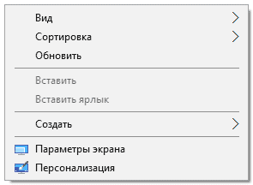

- Носитель (диск, карта памяти, флэш-накопитель) какого объема позволяет записать на себя файл данного размера?
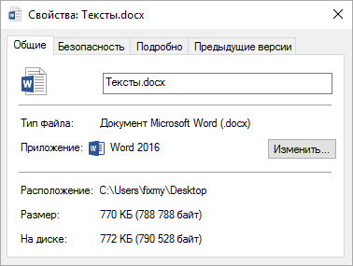

- Какое приложение позволяет открывать файлы, обозначенные следующим значком?


- Какое приложение позволяет открывать файлы, обозначенные следующим значком?


- Одна из программ «зависла» (не отвечает). Как вызвать диспетчер задач (показан ниже), чтобы выполнить команду «снять задачу»?

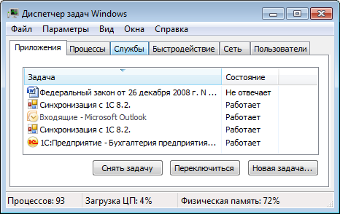

- Показанное ниже окно является активным. Вы хотите выделить все файлы в этом окне. Каким сочетанием клавиш это можно сделать?

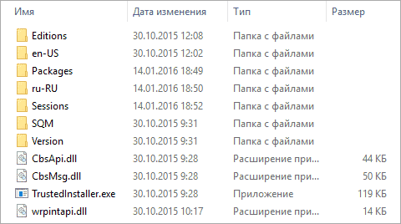

- Вы вставили в USB-порт съемный диск. На каком значке нужно щелкнуть мышкой, чтобы его увидеть?

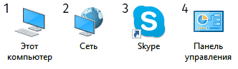

- Приложение MS Word не отвечает. Вы вызвали диспетчер задач и выделили в нем это приложение. Какую кнопку теперь нужно нажать, чтобы принудительно закрыть приложение?

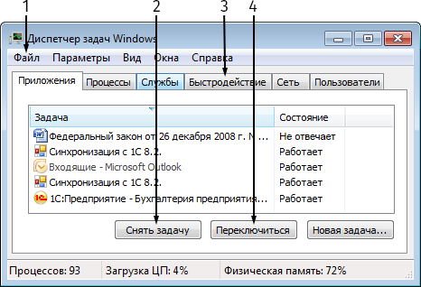

- Какую кнопку необходимо нажать, если нужно преобразовать выделенный текст в две колонки?
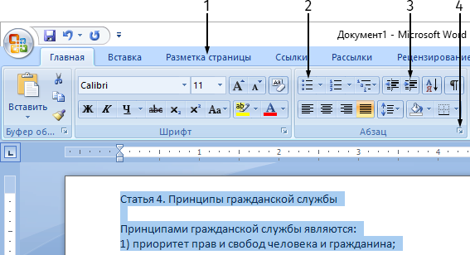

- Какую кнопку необходимо нажать для отображения служебных непечатаемых символов (абзац, табуляция, пробел и т.д.)?

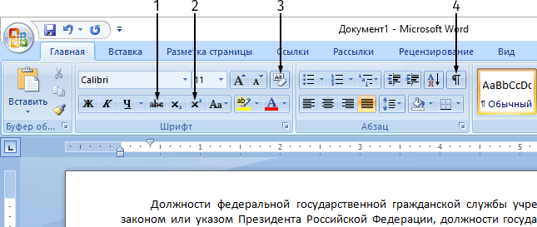

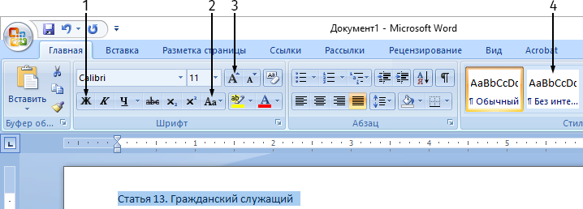
- С помощью какой кнопки можно преобразовать выделенный текст в заглавные буквы?

- Что произойдет, если нажать указанную кнопку «Быстрая печать»?
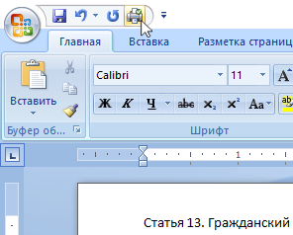
- Какой командой следует воспользоваться, чтобы создать копию документа под другим именем?

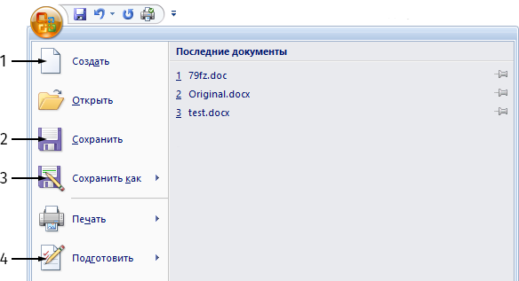

- Какую команду Вы выберете для быстрого приведения нижнего абзаца к такому же формату, как в верхнем?

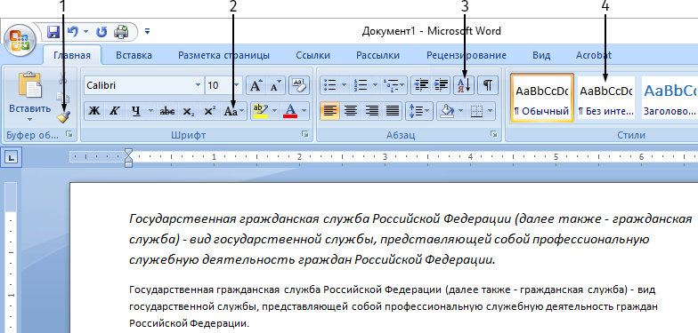

- На какую вкладку нужно перейти, чтобы изменить поля редактируемого документа?

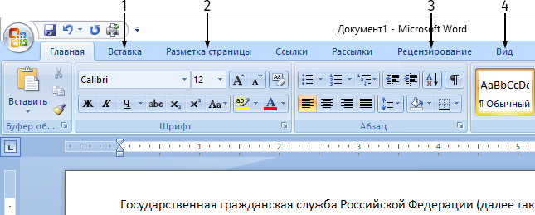

- На какую кнопку нажали, чтобы получить такой текст?

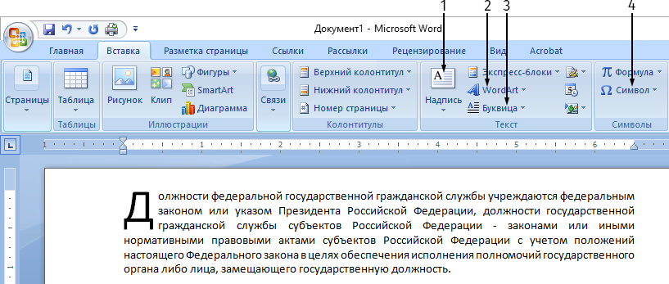

- На какую вкладку перейти, чтобы проставить нумерацию страниц в документе?
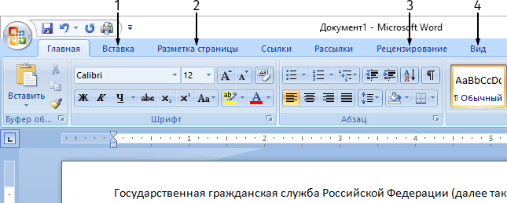

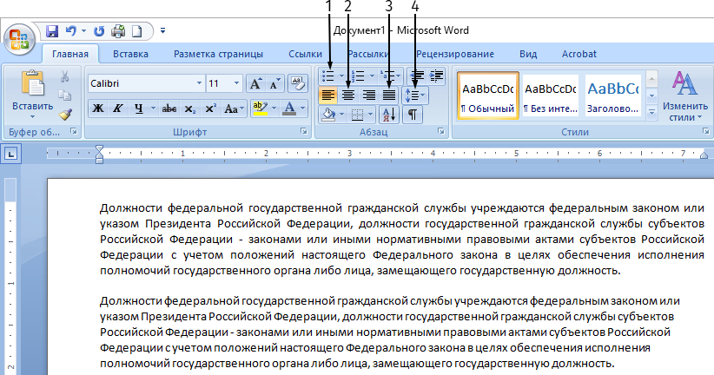
- Вы хотите, чтобы нижний абзац выглядел так, как верхний. Какую кнопку нужно нажать?

- Вы решили подсчитать численность лиц, замещавших государственные должности и должности государственной гражданской службы в органах исполнительной и законодательной власти в 2013 г. Какой из вариантов решает эту задачу?

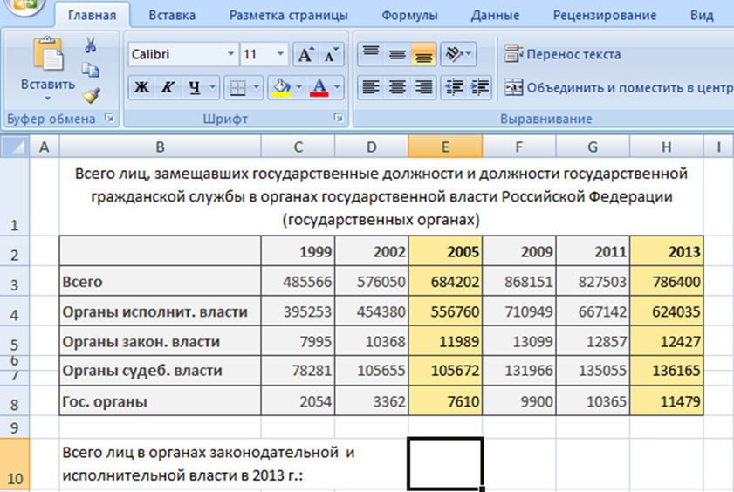

- При помощи какого инструмента получена картина, как в ячейках А24:А28?

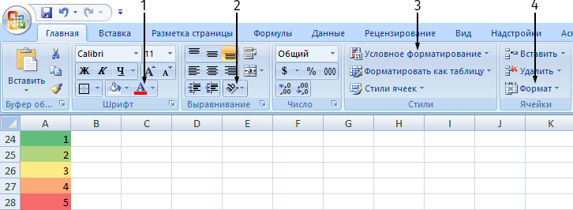

- На какую вкладку следует перейти для добавления слайдов в презентацию?

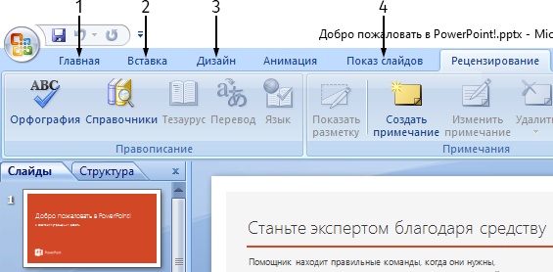

- Какой пункт меню выбрать, чтобы получить результат, как на рисунке справа?
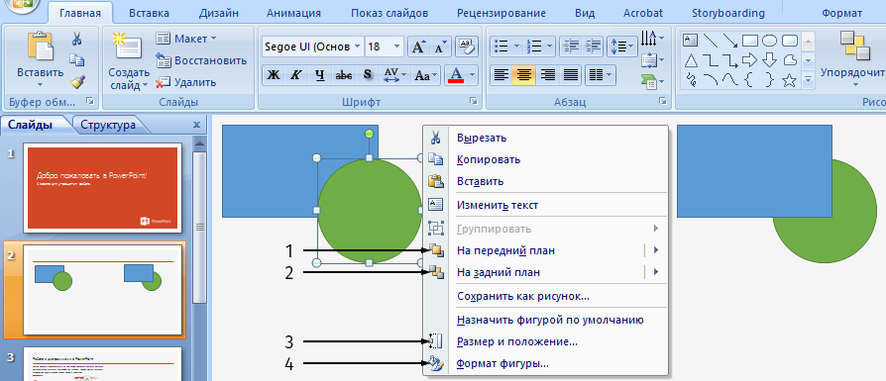

- Вам необходимо сразу напрямую перейти на сайт www.kremlin.ru. В каком поле ввести искомый адрес?

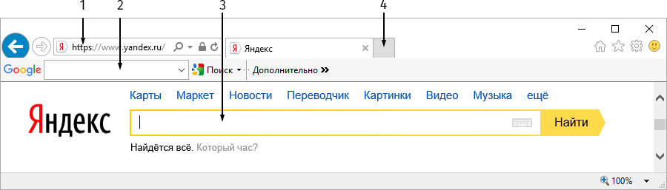

- На какую вкладку нужно перейти, чтобы распечатать текст с сайта?

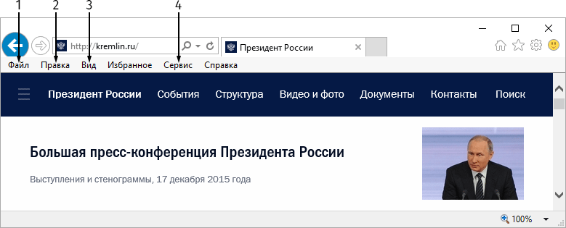

- Не закрывая вкладки сайта kremlin.ru, Вы хотите перейти на портал gov.ru, открыв его в новой вкладке. Каким вариантом следует воспользоваться?

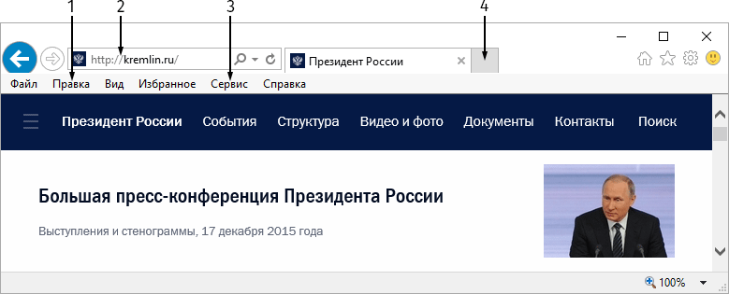

- Что будет, если нажать на указанную кнопку в обозревателе Internet Explorer?


- Вы получили электронное письмо, где в копии стоят несколько адресатов. Если нажать кнопку «Ответить», какие адреса окажутся в поле «Кому» Вашего письма?

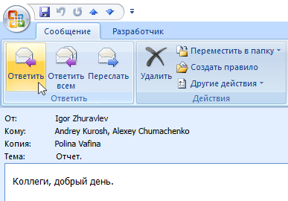

- Вы получили электронное письмо, где в копии стоят несколько адресатов. Что произойдет, если нажать кнопку «Ответить всем»?

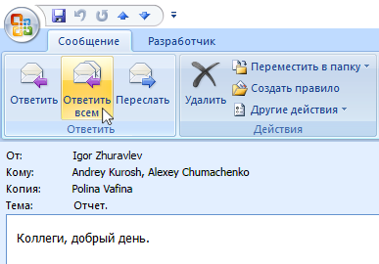

- Вы получили письмо с определенного адреса. В поле «Копия» стоит еще несколько адресов. Вы хотите ответить только тому человеку, с адреса которого пришло письмо. Какую кнопку нужно нажать?



